הוראות הפעלה ושימוש

לתנור אוויר חם סולר עם ארובה
מודל: Mirage 55 Mirage 85
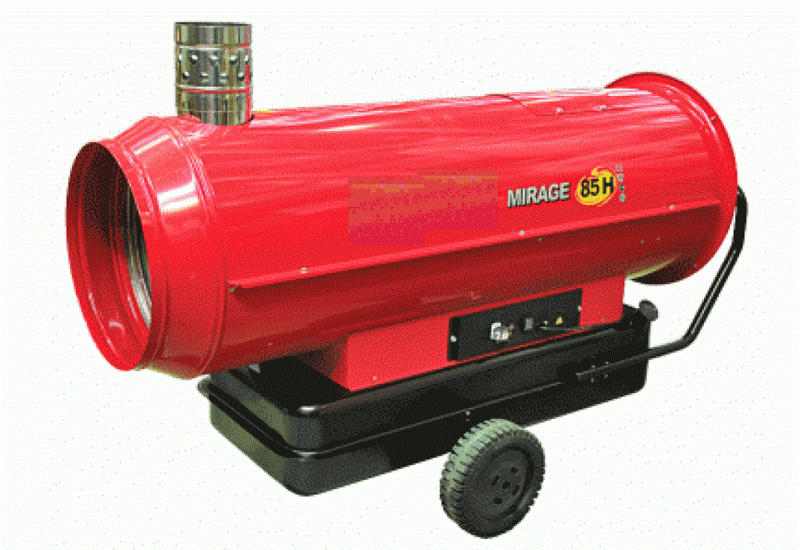

מזל טוב!
תודה שרכשתם את מחמם האוויר המאולץ הנישא קרוסין/דיזל הטוב ביותר כיום. מחמם ה - ANIA החדש שלכם משלב את היתרונות של יצרן מוצרי החימום הוותיק ביותר, העושה שימוש בטכנולוגיה העדכנית ביותר.
אנו, ב- ANIA , מודים לכם על הביטחון שאתם חשים כלפי מוצרינו ומעודדים אתכם לפנות אלינו בכל הצעה או הערה שיש לכם, בשיחת טלפון 08-9331239 או בדואר אלקטרוני: yonir4@gmail.com
אנא קראו את ההוראות בקפדנות: הקפידו לקרוא ולעקוב אחר ההוראות שבחוברת זו. שמרו על חוברת ההוראות לשימוש עתידי. ללא קריאת ההוראות, לא ניתן לבצע התקנה, הזמנה והפעלה של הציוד.

מחמם הספק גבוה עקיף

אזהרה: אם אין באפשרותכם להבין כראוי את הוראות חוברת זו, שימוש לקוי בציוד זה עשוי לגרום לדליקה, פיצוץ וכתוצאה מכך לנזק ברכוש, בגוף וכו'.
אזהרה: יש להתקין את המכשיר בהתאם לחוקים התקפים ולהשתמש בו אך ורק בחלל מאוורר היטב. הסתייעו בהוראות טרם התקנה ושימוש במכשיר.

- אין לאחסן את המתקן בסביבה של דלק, או חומר נדיף דליק אחר
- תחזוקה – רק בידי אנשי מקצוע

אזהרה:
יש לקרוא מדריך זה בזהירות ובשלמות בטרם הפעלת המחמם. שימוש שגוי במחמם עשוי להוביל לפציעות חמורות או מוות, בשל דלקה, פיצוץ והרעלת פחמן חד-חמצני.

אזהרת סיכון כללי:
עשוי להוביל לנזק בגוף וברכוש, סכנה – כולל דלקה, פיצוץ, חנק, הרעלת פחמן חד-חמצני ודליפה. רק באמצעות קריאה והבנה של נהלי התפעול ניתן להשתמש במחממים. בכל בקשת סיוע, נא לפנות ליצרן.

אזהרה: השתמשו רק בתקעים חסיני-מים. על החשמל להיות מוארק!

אזהרה: אין להשתמש במחמם עבור חדר משפחה או כחימום פנימי לרכב!

אזהרה: סכנת דלקה, חנק, פיצוץ! דלק מוצק, כגון חומר בנייה, נייר, קרטון כו' על המחמם להיות בתיאום עם הוראות מדריך זה, על מנת לשמור על מרחק בטוח! לעולם אין להשתמש בסביבת גז דליק, כמו גם בסביבת דלק, ממסים, חומרים מדללים, אבק, כימיקלים ושימושים בלתי-ידועים אחרים של המחמם.

אזהרה: אין להשתמש בבנזין, אלכוהול או דלק נדיף אחר!

יש לכבות לפני תדלוק ו/או תחזוקת מכשיר ,אין להזיז את המחמם ממקומו לפני ניתוק !

תוכן עניינים :

1 אזהרות 2
2 מפרטים 4
3 הפעלה 4
4 תחזוקה 7
5 מדיניות אחריות 7
7 פתרון תקלות 8

חשוב

טרם השימוש במחמם, יש לקרוא ולהבין את כל הכללים ולפעול על-פיהם בקפדנות.
היצרן אינו נושא באחריות לכל נזק שנגרם בשל שימוש לקוי במתקן.
המחמם מיועד לחימום זמני של חללים גדולים.

אזהרה: לכל שאלה, אנא פנו למשווק ממנו רכשתם .

שימו לב להוראות הבסיסיות שלהלן:
- התייחסו בקפדנות לכל ההוראות שבחוברת
- יש להרחיק את המחמם מכל חומר דליק מרחק של 3 מטרים לפחות
- הבטיחו שהחלל המיועד לחימום יהיה מאוורר דיו לעבודה מיטבית של המחמם
- אין לאפשר לבעלי-חיים או ילדים להתקרב למחמם
- יש לוודא כי המחמם נבדק טרם השימוש ופעם בשנה, לכל הפחות, בידי איש מקצוע
- הבטיחו תחלופת אוויר. אין למקם חפצים גדולים ליד המכשיר, וכן אין לכסותו או להצמיד לקיר. תחלופת אוויר לקויה תביא לחימום-יתר של המכשיר ולכיבוי המבער.

טבלת פרמטרים

מודל | Mirage 55 | Mirage 85
פלט חום: (קילו-וואט) | 52.5 | 83.9
פלט חום: (קק"ל/שעה) | 45200 | 72200
תצרוכת דלק (ק"ג/שעה) | 4.84 | 7.72
פלט אוויר (מ"ק/שעה) | 3000 | 5000
מנוע אוויר – (שריפה וואט) | 150 | 150
מנוע אוויר – (אוורור וואט) | 370 | 550
מתח (וולט/הרץ) | 220/50 | 220/50
משקל (ק"ג) | 91 | 147
גדול חבילה (ס"מ) | 960X460X1410 | 1045X720X171

הפעלה
סקירה של תכנון המחמם
מערכת דלק: מחמם זה מצויד במשאבת דלק (Gear) המושך דלק מבעד לצינור הדלק המחובר למיכל דלק ואז דוחף את הדלק דרך מסנן ושסתום סולנואיד ומחוץ לזרבובית ראש המבער. דלק זה מרוסס לתא הבערה כאדים דקים.
הצתת דלק: המצת החשמלי שולח מתח לתקע ניצוץ שתוכנן במיוחד. תקע הניצוץ מצית את הדלק ותערובת האוויר.
מערכת האוויר: מנוע Heavy Duty פועל עם מאוורר המאלץ כניסת אוויר בתוך ומסביב תא הבערה. כאן, האוויר מחומם ואז מאולץ לצאת מקדמת המחמם.
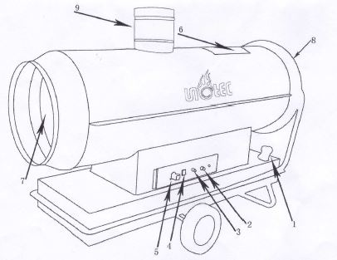

1. מכסה דלק 2. נורית חשמל 3. מכסה פיוז 4. מפסק 5. מכסה תרמוסטאט 6. חלון מיקום 7. יציאת אוויר חם 8. כניסת אוויר קר 9. ארובה

מערכת הבטיחות
בקרת הגבלת טמפרטורה: מחמם זה מציד בבקרת הגבלת טמפרטורה המיועדת לכבות את המחמם במידה שהטמפרטורה הפנימית עולה לרמה שאינה בטוחה. אם המתקן פועל ומכבה את המחמם, ייתכן כי עולה צורך בשירות טכני.

הגנת מערכת חשמלית: המערכת החשמלית של המחמם מוגנת על-ידי breaker מעגלי המחובר למפסק החשמלי המגן על מכלול ה-PCB ורכיבים חשמליים אחרים מנזק.

חיישן Flame-Out: משתמש ב-photocell על מנת לפקח על הלהבה בתא הבערה במהלך הפעלה רגילה. הדבר יגרום למחמם להיכבות במידה שלהבת המבער נכבית.

מפרטי דלק
מומלץ בחום להשתמש בקרוסין (1-K) לביצועים מיטביים של מחמם זה. קרוסין 1-K זוקק על מנת לסלק מזהמים, כגון גופרית, העשויה להביא לריח של ביצה רקובה במהלך השימוש במחמם. אולם ניתן להשתמש גם בדלקים #1 או #2 (דיזל), במידה שאין בנמצא קירוסין 1-K. יצוין כי דלקים אלו אינם בוערים בצורה נקייה כמו הקרוסין ויש לדאוג לספק תחלופת אוויר רבה יותר על מנת למנוע מזהמים נוספים להסתפח לחלל המחומם.

סכנת דליקה ופיצוץ!
לעולם אין לאחסן קרוסין בחלל מגורים.
יש לאחסן קרוסין רק במיכל כחול המסומן עליו בבירור "קרוסין" ("Kerosene"). לעולם אין להשתמש בקרוסין שבמיכל האדום, המעורבב עם בנזין.
לעולם אין להשתמש בקרוסין שאוחסן מעונה קודמת. קרוסין מתקלקל עם הזמן. קרוסין ישן לא יבער כראוי במחמם זה.
לעולם אין לאחסן קרוסין באור שמש ישיר או בסמוך למקור חימום.
לעולם אין להשתמש בדלק כגון בנזין, בנזן, אלכוהול, גז לבן, דלק לתנור שטח, מדללי צבע או תרכובות דלק אחרות, במחמם זה (מדובר בדלקים נדיפים שעשויים להביא לדלקה או פיצוץ).

תדלוק המחמם שלכם
לעולם אין למלא את מיכל הדלק של מחמם במרחב בפנים החדר, אלא בחלל פתוח.
אין למלא את המחמם עד אפס מקום ויש לוודא כי המחמם במצב מאוזן.

סכנת דליקה ופיצוץ!
לעולם אין למלא את מיכל הדלק כאשר המחמם פועל, או עודנו חם.
חשוב: בנוגע להצתה ראשונה של המחמם. על ההדלקה ראשונה להתבצע בחלל פתוח, זאת על מנת לאפשר לדלקים וכו', בהם נעשו שימוש במהלך הייצור, להתכלות באוויר הפתוח.
אזהרה: יש להשתמש בגודל הכבל והתקע, על המחמם להיות מוארק. על החיבור החשמלי להתאים לתקנים הלאומיים.

הפעלת המחמם
חברו את מכסה הדלק
- דרישות גודל כבל
- מלאו את מיכל הדלק עם סולר תחבורה בלבד
- סגרו את מכסה הדלק
- חברו את התקע החשמלי לשקע על הקיר .

כיבוי המחמם
אזהרה!
לעולם אין לכבות את המחמם במהלך פעולתו.
המחמם חייב לעבור את מעגל הקירור. מעגל הקירור מקרר את תא הבערה. נזק למחמם עשוי להיגרם במידה שתא השריפה אינו מקורר. אין להפעיל מחדש את המחמם, אלא לאחר השלמת מעגל הקירור.

הפעלה מחדש של המחמם
מעגל הקירור מקרר את תא הבערה.
אזהרה:
אין להפעיל את המחמם מחדש, אלא לאחר השלמת מעגל הקירור.
- יש להמתין לסיום מעגל הקירור
- לחזור על הצעדים המצוינים ב"הפעלת המחמם"

אזהרה! סכנת התחשמלות
יש לכסות תמיד את היציאה בזמן אי-שימוש

אחסון ארוך טווח של המחמם
הסירו את בורג הניקוז מתחתית מיכל הדלק.
השתמשו בכמות קטנה של סולר, ערבבו ושטפו את פנים המיכל.
לעולם אין לערבב מים עם סולר, מאחר שהדבר עשוי להביא להחלדת פנים המיכל. יש לשפוך את תכולת המיכל אל מחוצה לו ולוודא כי כל התכולה אכן הוסרה.

חשוב: אין לאחסן את הסולר במהלך הקיץ לשימוש בעונת החימום הבאה. שימוש בדלק ישן עשוי להסב נזק למחמם.

הדקו בחוזקה את בורג הניקוז לתוך המיכל, כדי למנוע איטום רופף.
וודאו כי מקום האחסון נקי מאבק ואדים מאכלים.
אחסנו את המחמם באריזה המקורית, עם חומרי העטיפה המקוריים וכן שמרו על מדריך הוראות השימוש בסמוך אליו.

תחזוקה
השתמשו בחלקי הציוד המקוריים של הציוד. שימוש ברכיבי צד-שלישי, או אחרים, יביאו לביטול תוקף האחריות ויגרמו לתנאי הפעלה שאינם בטוחים

סכנת דלקה ופיצוץ!
לעולם אל תפעיל את המחמם בעודו מחובר לחשמל, או חם!

תערי מאוורר ומטה הטיית אוויר
יש לנקות מדי עונה, או כפי הנדרש.

Spark Plug
יש לנקות ולרווח מחדש מדי 600 שעות הפעלה, או להחליף לפי הצורך.

זרבובית - Photocell
יש לנקות את ה-Photocell מדי שנה, או לפי הצורך.

מסנן דלק
יש לנקות פעמיים בעונת חימום, או לפי הצורך.

קווי דלק
יש להדק קווי דלק אחת לשנה, או לפי הצורך.

פתרון בעיות

בעיה | סיבה אפשרית | פעולה לתיקון
המחמם דולק, אך מכלול ה-MAIN PCB מכבה את המחמם לאחר זמן קצר | לחץ משאבה שגוי | תקנו לחץ משאבה
 | מסנני דלק מלוכלכים | נקו מסנן דלק
 | לכלוך בזרבובית | נקו זרבובית
 | עדשות photocell מלוכלכות | נקו עדשות photocell
 | מכלול photocell אינו מותקן כראוי. (לא נראית להבה) | בדקו כי boot ה- photocell מוצב כראוי על הבסיס/זיז
 | קשר חשמלי לקוי בין ה-photocell ומכלול ה-MAIN PCB | בדקו הקשרים החשמליים
 | Photocell לקוי | החליפו Photocell
המחמם אינו נדלק, אך המנוע פועל לזמן קצר. | אין דלק במיכל | מלאו מיכל בקרוסין
 | לחץ משאבה שגוי | תקנו לחץ משאבה
 | משקעי פחמן על spark plug ו/או מרווח לא מתאים | נקו או תקנו ה- spark plug
 | עדשות photocell מלוכלכות | נקו ה- photocell
 | לכלוך בזרבובית | נקו או החליפו זרבובית
 | מים במיכל הדלק | מלאו המיכל בקרוסין נקי
 | קשר חשמלי לקוי בין ה-photocell ומכלול ה-MAIN PCB | בדקו קשרים חשמליים
 | מצת לקוי | חברו מצת ל- spark plug
 | שסתום סולנואיד לקוי (לא נפתח) | החליפו מצת
 |  | בדקו קשר ומתח חשמלי לשסתום הסולנואיד. במידה שישנו ליקוי, החליפו שסתום סולנואיד.
מחמם אינו נדלק | מתקן בטיחות הגבלת טמפרטורה מחומם-ביתר | העבירו את מתג החשמל למצב "OFF" ואפשרו קירור (10 דק' בערך). לאחר מכן, העבירו את מתג החשמל למצב "ON"
 | אין כוח חשמל | וודאו כי כבלי המחמם והמאריך מחוברים. בדקו את אספקת החשמל.
 | קשר חשמלי לקוי בין מתקן בטיחות הגבלת טמפרטורה ולוח PCB | בדקו קשרים חשמליים

